Liebe Schülerinnen und Schüler, 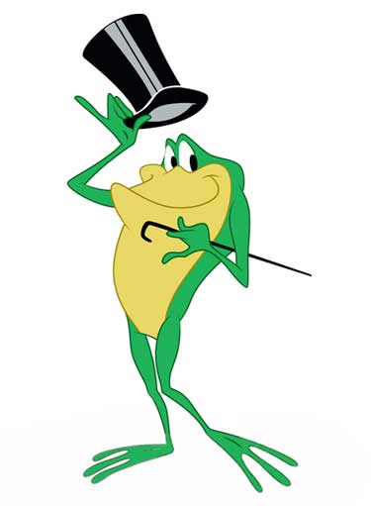
ihr habt Märchenmerkmale kennengelernt, einige Texte gelesen und schon selber geschrieben.
Hier kommen jetzt weitere Aufgaben zum Thema „Märchen“:

Mo: Kennst du diese Märchen?
Schreibe die Antworten in dein Heft.

Inhalt des Märchens | Titel des Märchens
Zwei gekidnappte Kinder können sich erst durch einen Mord an ihrer Entführerin befreien
Norddeutsche Musikgruppe erkämpft sich ein Ferienhaus in waldreicher Gegend
Junges Mädchen fällt in Ohnmacht, kann aber durch wie durch ein Wunder nach vielen Jahren gerettet werden
Kleiner Mann stellt fordert einen hohen Lohn für seine Hilfe und will anonym bleiben
Gelungene Täuschung eines siegessicheren Läufers
Topmodel überlebt dreifachen Mordanschlag und heiratet einen reichen stolpernden Junggesellen
Verarmter hilfsbereiter Teenager kann sich nach unerwartetem Gewinn neu einkleiden
Junger Mann erlangt durch mehrmalige Tauschgeschäfte seine Unabhängigkeit
Bewaffneter Mann rettet Rentnerin und Enkelin
mit Hilfe einer Schere
Verkleideter Verbrecher überlistet beinahe alle Geschwister, nur das Jüngste nicht
Handwerkersöhne ermöglichen ihren Eltern ein Rentnerleben ohne Hunger und Sorgen
Junges Mädchen muss zuerst Gemüse sortieren und macht dann mit extrem kleiner Schuhgröße Karriere
Arme Frau an der Küste muss, nachdem sie in Boutiquen- u. Delikatessläden Kundin war, nach wieder bei Aldi einkaufen
Fleißiger Teenager hilft einer Rentnerin beim Wettermachen und wird mit Metall belohnt

Konntest du das Rätsel lösen?
Dann vergrößere jetzt die Lösung,
die Märchen stehen der Reihenfolge nach von unten nach oben

→ Hänsel und Gretel, Die Bremer Stadtmusikanten, Dornröschen, Rumpelstilzchen, Hase und Igel, Schneewittchen, Sterntaler, Hans im Glück, Rotkäppchen, Die sieben Geißlein, Tischlein Deck Dich, Aschenputtel, Der Fischer und sin Frau (seine Frau), Frau Holle

Lies den folgenden Artikel und beantworte dazu die Fragen im Heft:
►Woher hatten die Gebrüder Grimm die Märchen? Was machten sie damit?
►Woher stammen die Märchen?
►Wann lebten die Wilhelm und Jacob Grimm? (Internetrecherche)

DI:
* | **
S. 162/163  Lies den Text und bearbeite die Aufgaben S. 164 Nr. 5-9 | S. 176/177  Lies den Text und bearbeite die Aufgaben S. 178 Nr. 3-8

MI:
* | **
S. 166  Bearbeite die Aufgaben Nr. 1-4 | S. 178  Nr. 9 Fasse Gemeinsamkeiten und Unterschiede in einer Tabelle zusammen.  Nr. 10 Notiere im Heft.

DO:
* | **
S. 167  Nr. 1  Lies noch einmal den Text und versuche, das Märchen mit Hilfe der Figuren zu spielen.  --------------------------------------------------------  Oder: Du kannst auch zu einem eigenen Märchen Figuren basteln und es spielen. | Fertige für eines deiner gelesenen Märchen Stabfiguren an. Erzähle das Märchen mit Hilfe der Figuren, s. S. 167  ------------------------------------------------------  Oder: Du kannst auch zu einem eigenen Märchen Figuren basteln und es spielen.

Und die Arbeit im Stratego nicht vergessen…

